2021年上海市化妆品不良反应报告和监测情况

化妆品不良反应监测工作，是保障消费者健康的重要举措。近年来，上海市药品监督管理局不断加强本市化妆品不良反应监测体系建设，完善化妆品不良反应监测与评价机制。2021年，本市加大《化妆品监督管理条例》及配套规章、规范性文件的宣贯力度，督促化妆品企业履行不良反应监测义务，进一步推进医疗机构监测哨点建设，不断提升化妆品不良反应报告意识。现将2021年上海市化妆品不良反应报告和监测情况介绍如下：
一、报告注册单位情况
“国家化妆品不良反应监测系统”为在线直报、逐级评价系统，涉及国家、省、市、基层单位四级。报告注册单位包括监测机构、监测哨点（医疗机构）、化妆品生产经营者等。截止到2021年底，本市注册单位共952家，区监测中心17家、监测哨点（医疗机构）26家、生产企业213家、经营企业27家、境内责任人557家、注册人备案人111家（注：其中8家同时为生产企业）、电子商务平台1家。
二、报告总体情况
2021年本市上报化妆品不良反应/事件报告共3027例，其中一般报告占比99.97%。报告的主要来源为监测哨点（医疗机构）。
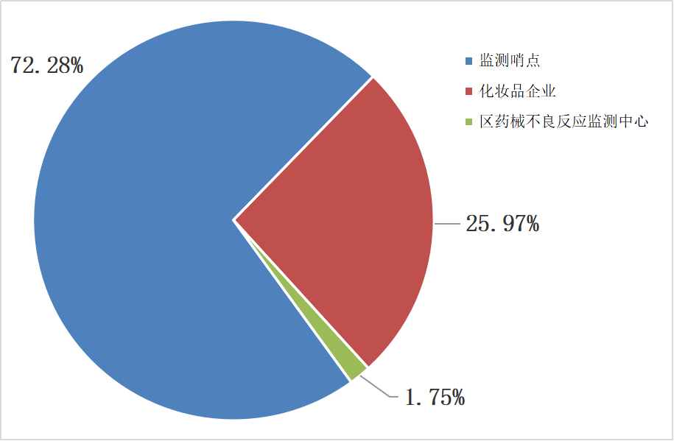
图1. 2021年本市各上报单位报告来源

三、报告涉及年龄段集中于20~50岁，以女性为主
报告中，女性2824例，男性203例，分别占报告总数的93.29%和6.71%。年龄分布在0-88岁之间（平均年龄36.34±13.92岁），集中发生在20-50岁年龄段，占总人数的72.75%。

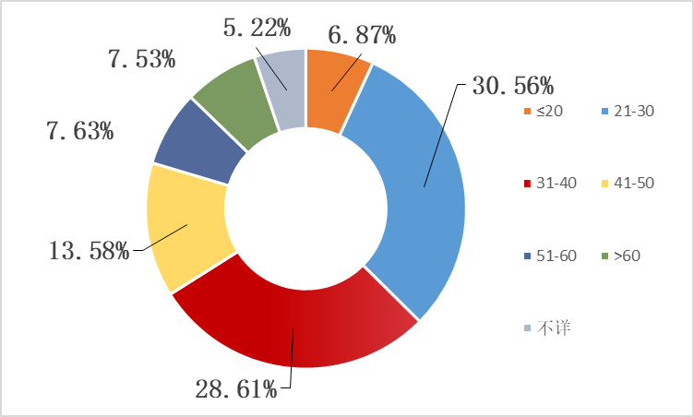
图2. 2021年化妆品不良反应/事件报告年龄段
四、报告主要涉及普通化妆品
报告共涉及3709种化妆品，其中普通化妆品3100种，占83.58%，特殊化妆品606种，占16.34%，牙膏3种，占0.08%。普通化妆品中以护肤类为主；特殊化妆品以防晒类和染发类为主。
图3. 2021年化妆品不良反应/事件报告涉及化妆品类别
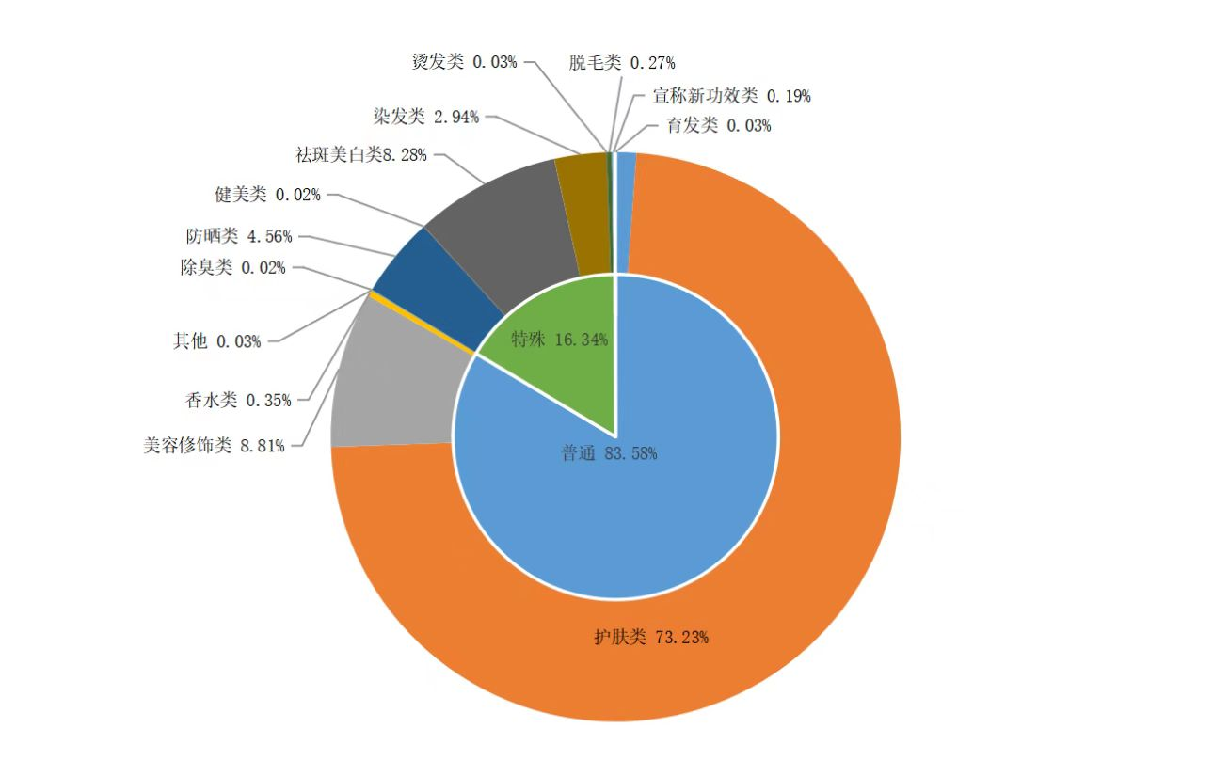
五、报告涉及化妆品来源以网购居多
3709种化妆品中，具有产品来源信息的有3357种，占比90.51%。其中网购产品2306种，占比62.17%，其次是商场专柜购买的产品909种，占比24.51%。
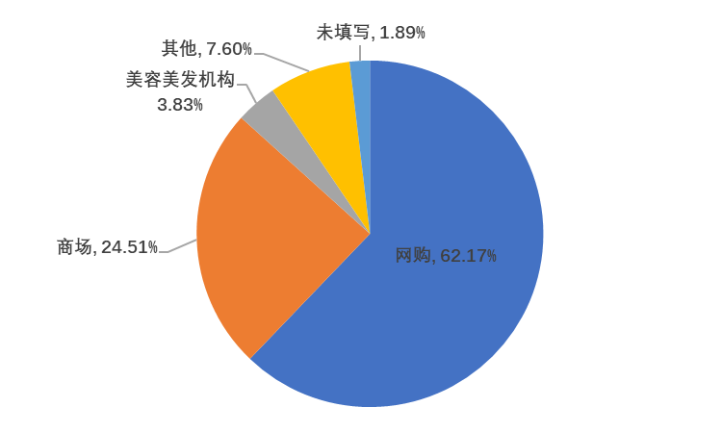
图4. 2021年化妆品不良反应/事件报告涉及化妆品来源

六、初步诊断主要为化妆品接触性皮炎
化妆品不良反应/事件初步诊断仍以化妆品接触性皮炎为主，共2908例，占总例数的96.07%；其他各类不良反应例数较少。
表1 化妆品不良反应初步诊断构成比
初步诊断 | 例次 | 构成比（%）
化妆品接触性皮炎 | 2908 | 96.07
化妆品痤疮 | 42 | 1.39
化妆品毛发损害 | 40 | 1.32
化妆品唇炎 | 20 | 0.66
化妆品皮肤色素异常 | 12 | 0.40
化妆品荨麻疹 | 11 | 0.36
激素依赖性皮炎 | 5 | 0.17
化妆品光感性皮炎 | 1 | 0.03
其他 | 14 | 0.46

七、主要发生部位为面部，主要皮肤症状为红斑
2021年化妆品不良反应/事件发生部位以面部最多，为2815例，占比93.00%，其次为颈部、头皮、外耳廓等。主要皮损形态为红斑、丘疹、水肿和鳞屑。
化妆品不良反应监测是化妆品上市后安全监管工作的重要手段，是化妆品全生命周期监管的重要组成部分，对保障消费者健康具有重要意义。上海市药品监督管理局将进一步加强不良反应监测管理工作，不断提高化妆品安全风险防控能力，落实企业主体责任，守护公众用妆安全。

小贴士：
1、什么是化妆品？
《化妆品监督管理条例》规定，化妆品是指以涂擦、喷洒或者其他类似方法，施用于皮肤、毛发、指甲、口唇等人体表面，以清洁、保护、美化、修饰为目的的日用化学工业产品。
2、什么是化妆品不良反应？
化妆品不良反应是指正常使用化妆品所引起的皮肤及其附属器官的病变，以及人体局部或者全身性的损害。
3、什么是化妆品不良反应监测？
化妆品不良反应监测，是指化妆品不良反应收集、报告、分析评价、调查处理的全过程。
4、《化妆品不良反应监测管理办法》何时开始施行？
《化妆品不良反应监测管理办法》自2022年10月1日起施行。
5、《儿童化妆品监督管理规定》何时开始施行？
《儿童化妆品监督管理规定》（以下简称《规定》）于2021年9月30日颁布，除标签的要求以外，文件中其他关于儿童化妆品的规定自2022年1月1日起施行。
自2022年5月1日起，申请注册或者进行备案的儿童化妆品，必须按照《规定》进行标签标识；此前申请注册或者进行备案的儿童化妆品，未按照《规定》进行标签标识的，化妆品注册人、备案人应当在2023年5月1日前完成产品标签的更新，使其符合《规定》。
6、什么是儿童化妆品？
根据《儿童化妆品监督管理规定》，儿童化妆品是适用于年龄在12岁以下（含12岁）儿童，具有清洁、保湿、爽身、防晒等功效的化妆品。
标识“适用于全人群”“全家使用”等词语或者利用商标、图案、谐音、字母、汉语拼音、数字、符号、包装形式等暗示产品使用人群包含儿童的产品按照儿童化妆品管理。
7、儿童化妆品标签不得标注哪些内容？
为避免儿童化妆品性状、气味、外观形态等与食品、药品等产品相混淆，防止误食、误用，儿童化妆品标签不得标注“食品级”,“可食用”等词语或者食品有关图案。

8、如何辨别是否为儿童化妆品？

图5. 儿童化妆品标志“小金盾”

根据《儿童化妆品监督管理规定》，儿童化妆品应当在销售包装展示面标注国家药品监督管理局规定的儿童化妆品标志（如图5）。
值得注意的是，儿童化妆品应当以“注意”或者“警告”作为引导语，在销售包装可视面标注“应当在成人监护下使用”等警示用语。
9、发生化妆品不良反应该如何应对？
使用化妆品过程中出现皮肤瘙痒、皮疹等任何安全问题时，应该第一时间停用产品，并立即清理掉皮肤上的残留物，避免对皮肤的进一步刺激。及时到专业的医院进行就诊，向医生征求意见，建议带上可疑的化妆品及完整包装，以便做皮肤斑贴试验等辅助检查，同时配合医生采集信息上报化妆品不良反应报告。
购买化妆品后请您保留好购物票据、使用的化妆品及外包装。使用假冒伪劣化妆品会增加不良反应发生的风险。如您怀疑购买了假冒伪劣化妆品，请拨打投诉举报电话：12315。

注：图3含牙膏0.08%，部分报告涉及2种及以上的化妆品。
注：部分患者/消费者同时存在两种或两种以上判断。

